Космическая Одиссея. "Гравицапа" Меньшикова и спутник "Юбилейный"

В интервью 2008 года Шипов рассказывает свою историю исследований инерциоидов (устройств, нарушающих третий закон Ньютона) [Error: Reference source not found] (http://www.second-physics.ru/node/17). Эта история начинается в 1969 году, когда он, будучи аспирантом, попадает на публичную лекцию В.Н.Толчина, где впервые своими глазами видит инерциоиды в движении. На протяжении 1970-х он развивает свою теорию поля до появления в ней торсионных полей как полей инерции. Это, по его словам, становится существенной составляющей, которой суждено в дальнейшем объяснить, как движется инерциоид Толчина. В 1983 году Шипов организует инициативную группу из восьми человек на физфаке МГУ, изготовляет инерциоиды для лабораторных испытаний и пытается придать группе официальный статус. Но вместо разрешения он получает запрет на чтение лекции по своей теории, которые он читал на химфаке МГУ, а затем его увольняют из Университета за отказ сотрудничать с ректором Логуновым в развитии теории, альтернативной Общей теории относительности.

В различных статьях и монографиях Шипова периодически появляется развитие идей о роли полей кручения в объяснении феномена безопорного движения.

В 1992 году благодаря частному финансированию В.Татура создаётся модель инерциоида Толчина с электроприводом. В 1994-1995 году Шипову и Акимову удаётся договориться с РКК "Энергия" и заказать им две модели инерциоидов по переданным чертежам. Работами руководил зам. директора РКК "Энергия" В.Н.Никитский.

Шипов говорит:

"Прежде всего Никитский решил проверить - а есть ли мальчик. Он поставил у себя в кабинете коромысло на иголке. На одном конце коромысла уравновешивающий груз, равный грузу инерциоида, на другом ящик из прозрачной пластмассы, куда поставили инерциоид. Включили его, и он начал вращать коромысло. Т.е. инерциоид создавал тягу."

Об этих результатах узнаёт Академия наук. В 1996 году на запрос Академии наук РКК "Энергия" написала отрицательное заключение.

Из интервью с Шиповым:

"А была какая-то экспертиза?

Экспертиза была, но она была фальсифицирована. Два человека написали не то, что наблюдали в эксперименте. Видимо, им начальство приказало - напишите так, чтобы всё это дело закрыть.

Как их фамилии?

Научный сотрудник А.В.Шолохов и начальник сектора А.М.Дынин. Документ был подписан 5 мая 1996 г."

Строгий физический эксперимент Шипову удаётся поставить только в 2000 году в Тайланде с группой российских учёных, на деньги Тайского Банка. Эксперименты с точной фиксацией всех параметров движения инерциодов, управляемых с помощью компьютера, показали, что движение инерциоида Толчина не подчинается механике Ньютона. Сам инерциоид Шипов называет четырёхмерным (4D) гироскопом, и его движение объясняет новыми гироскопическими эффектами, при которых возникают нескомпенсированные силы инерции. Инерционная масса 4D-гироскопа как механизма в целом, по словам Шипова, зависит от вращательных движений внутри него, и поэтому он может двигаться в нарушение законов сохранения импульса и момента импульса - они переходят друг в друга при сохранении полной энергии.

В 2002 году Шипов встречается с Валерием Меньшиковым, директором НИИ Космических систем (НИИ КС), дочернего предприятия Центра имени Хруничева. На тот момент НИИ КС экспериментирует с движителем Полякова, который представляет собой вытянутую спираль Архимеда, в которой по замкнутому контуру гоняется ртуть, и возникает тяга - в нарушение закона сохранения импульса. Шипов пишет по заказу Меньшикова отчёт с изложением результатов экспериментов, проведённых в Тайланде в 2000 году. Меньшиков собирает в НИИ КС научно-технический совет, на котором выступают он и Шипов. Совет принимает решение вывести программу изучения движителя нового типа на федеральный уровень.

В НИИ КС после этого совета отказываются от использования движителя Полякова и начинают эксперименты с "твердотельными" механическими инерциоидами различных конструкций. Шипова при этом отстраняют от сотрудничества по космическому движителю.

Группа Шипова по результатам экспериментов в Тайланде, по его словам, находит теоретическое объяснение движения инерциоида Толчина на основании уравнений теории физического вакуума, которые были выведены им в 1988 году. В 2005-2006 году выходит ряд работ Шипова, где показано, что экспериментальные графики движения соответствуют теоретическим расчётам и выводится формула движения инерциоида Толчина (например, монография «4D гироскоп в механике Декарта», изд. «Кириллица», 2006).

В 2006 году на НТВ в выпуске новостей показывают сюжет про "гравицапу" - безопорный движитель, который разработали в НИИ КС. В коротком сюжете мельком показан сам движитель (небольшая коробочка), который плывёт на пенопластовом плотике в небольшой ванне, показаны его разработчики, а также кадр с членом КБЛ Ростиславом Полищуком (уже известный нам по "диалогу с патентованием"), который говорит, что безопорное движение невозможно, поскольку нарушает третий закон Ньютона, и что всё это не имеет к науке никакого отношения. Также в новостях говорится, что разработчики планируют испытать движитель на МКС.

В 2007 году выходит книга В.К.Дедкова и В.А.Меньшикова "Тайны тяготения" (http://www.second-physics.ru/lib/books/menshikov_tainy_tyagotenia.zip). Во второй части Меньшиков описывает множество примеров безопорных движителей различных изобретателей, в том числе в таких постановках экспериментов, которые исключают участие сил трения в наблюдаемых эффектах. В эту часть книги входят и описания тайских результатов Шипова, а также экспериментальные результаты исследований в НИИ КС. Из книги видно, что НИИ КС не применяют теорию Шипова к объяснению движения твердотельных инерциоидов, а стараются нащупать закономерности в его движении самостоятельно, чисто из эмпирических данных.

Шипов пишет:

"Когда я в сентябре 2007 года был в очередной раз в НИИ КС у Валерия Меньшикова, он сообщил мне, что в ноябре 2007 в честь юбилейного года России будет произведён эксперимент века, а именно, в космосе на МКС будет испытан принципиально новый движитель. Россия впервые в мире испытает в космосе движитель без выброса реактивной массы (4D гироскоп). В случае положительного результата, а я в этом не сомневаюсь, физике предстоит (в очередной раз) перейти к новым представлениям о структуре пространства-времени и о движении не только механических систем, но и о движении систем в других разделах физики."

"В декабре 2007 года В.Меньшиков сообщил мне по телефону, что усилиями академиков РАН – Виталием Гинзбургом и Владимиром Фортовым, планируемый эксперимент был сорван. Но, несмотря на колоссально сопротивление со стороны “борцов за чистоту науки”, эксперимент всё же будет проведён в конце 2008 или в начале 2009 года."

(http://www.trinitas.ru/rus/doc/0231/008a/1073-shipov.pdf)

В новостях в 2007 году периодически появляются сообщения о готовящемся запуске спутника "Юбилейный" (в честь 50-летия запуска первого спутника) с инерциоидом на борту как единственным движителем, который способен изменять его орбиту.

Наконец, 23 мая 2008 года спутник "Юбилейный" был запущен с помощью РКК Энергия, в одном запуске вместе с тремя военными спутниками.

На форуме журнала Новости космонавтики (http://www.novosti-kosmonavtiki.ru/phpBB2/viewtopic.php?t=7193&postdays=0&postorder=asc) со ссылкой на статью в журнале "Российский космос", №7, 2007 выложена фотография движителя:

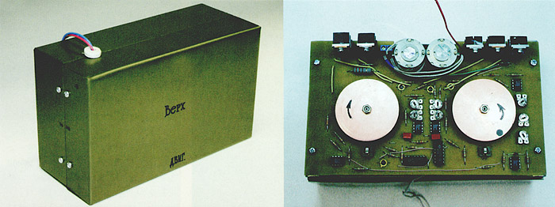
Рис. 1. "Гравицапа" В.Меньшикова.

Также приводятся характеристики:

Сила тяги - 1-3 гр. при разбросах бортового напряжения питания в диапазоне 10...13 В.
Масса - 1.7 кг.
Габариты - 200х82х120 мм.
Потребляемая мощность - до 8 Вт при напряжении 12 В.

8 октября 2008 года выходит статья в "Аргументах и фактах", из которой выясняется, что Меньшикову не дают включить инерциоид, уже выведенный на орбиту [Error: Reference source not found]. Управление космическим аппаратом с момента запуска осуществляется калужским ЦУПом. По словам Меньшикова, руководство Роскосмоса не хочет ссориться с руководством РАН и поэтому не даёт команду на включение инерциоида. Корреспонденту АиФ показывают письмо В.Фортова (члена Комиссии по лженауке), где говорится, что "эксперимент в космосе с включением нового двигателя нанесёт ущерб престижу России и репутации отечественной науки, поскольку принцип работы двигателя противоречит основопологающим законам механики и пытается реализовать антинаучную идею".

На момент написания данного расследования официальных данных о результатах испытаний движителя НИИ КС не было. Системы слежения “Норад” дают такую картину изменения периода спутника:

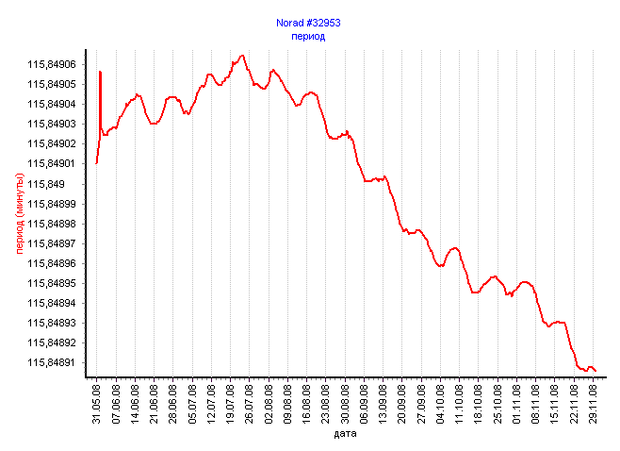
Рис. 2. График периода спутника с конца мая по конец ноября 2008 года по данным “Норад“ (http://www.space-track.org). Программа отображения: TLE Viewer, С.Бутов.

Расчёты показывают, что эти изменения периода (порядка 0,01 сек) соответствуют колебаниям высоты орбиты порядка десяти метров, что, как указывается на форуме “Новости космонавтики”, находится в пределах погрешности систем слежения.

